Правительство Калужской области
ПОСТАНОВЛЕНИЕ

________________________ №__________________

О внесении изменений в постановление Правительства Калужской области от 22.03.2019 № 167 «Об утверждении перечня участков недр местного значения, содержащих общераспространенные полезные ископаемые, расположенных и предоставляемых в пользование на территории Калужской области, по результатам аукциона для разведки и добычи общераспространенных полезных ископаемых» (в ред. постановления Правительства Калужской области от 19.04.2019 № 250)

В соответствии с Законом Калужской области «О нормативных правовых актах органов государственной власти Калужской области», Законом Российской Федерации «О недрах», Законом Калужской области «О порядке предоставления участков недр и порядке пользования участками недр местного значения на территории Калужской области», письмом Департамента по недропользованию по Центральному Федеральному округу от 08.02.2019 № 04-07/776 о согласовании перечня участков недр местного значения на территории Калужской области Правительство Калужской области ПОСТАНОВЛЯЕТ:
1. Внести в постановление Правительства Калужской области от 22.03.2019 № 167 «Об утверждении перечня участков недр местного значения, содержащих общераспространенные полезные ископаемые, расположенных и предоставляемых в пользование на территории Калужской области, по результатам аукциона для разведки и добычи общераспространенных полезных ископаемых» (в ред. постановления Правительства Калужской области от 19.04.2019 № 250) (далее – постановление) следующие изменения:
  - Преамбулу постановления изложить в следующей редакции:
«В соответствии с частью 2 статьи 2.3, пунктом 7.1 статьи 4 Закона Российской Федерации «О недрах», подпунктом 1 пункта 1 статьи 1 Закона Калужской области
«О порядке предоставления участков недр и порядке пользования участками недр местного значения на территории Калужской области», письмами Департамента по недропользованию по Центральному Федеральному округу от 28.05.2018 № 04-07/5835, от 08.02.2019 № 04-07/776 о согласовании перечня участков недр местного значения на территории Калужской области Правительство Калужской области».

1.2. В приложении к постановлению «Перечень участков недр местного значения, содержащих общераспространенные полезные ископаемые, расположенных и предоставляемых в пользование на территории Калужской области, по результатам аукциона для разведки и добычи общераспространенных полезных ископаемых» (далее-перечень):
1.2.1. Дополнить перечень новой строкой 3 согласно приложению к настоящему постановлению.
1.2.2. Дополнить примечание к перечню новой строкой следующего содержания:
«ТКЗ при ГУЦР - территориальная комиссия по запасам полезных ископаемых при геологическом управлении центральных районов.».
2. Настоящее постановление вступает в силу через десять дней после его официального опубликования.

Губернатор Калужской области А.Д. Артамонов
Приложение
к постановлению Правительства
Калужской области
от «___» ________20___г. №_____

3. | Песчано-гравийная смесь | Участок № 1 Занозненского месторождения Спас-Деменский район | 0,17 | Площадь 1 |  |  |  |  |  |  | А- 1423 тыс.м3 | ТКЗ при ГУЦР № 45 от 27.04.1955
 |  |  |  | 1 | 54 | 21 | 39,0 | 34 | 15 | 31,0
 |  |  |  | 2 | 54 | 21 | 41,0 | 34 | 15 | 30,0
 |  |  |  | 3 | 54 | 21 | 47,5 | 34 | 15 | 28,7
 |  |  |  | 4 | 54 | 21 | 48,3 | 34 | 15 | 28,8
 |  |  |  | 5 | 54 | 21 | 49,6 | 34 | 15 | 29,2
 |  |  |  | 6 | 54 | 21 | 49,7 | 34 | 15 | 31,1
 |  |  |  | 7 | 54 | 21 | 49,5 | 34 | 15 | 32,2
 |  |  |  | 8 | 54 | 21 | 49,3 | 34 | 15 | 34,6
 |  |  |  | 9 | 54 | 21 | 50,3 | 34 | 15 | 33,5
 |  |  |  | 10 | 54 | 21 | 50,4 | 34 | 15 | 30,6
 |  |  |  | 11 | 54 | 21 | 50,3 | 34 | 15 | 29,6
 |  |  |  | 12 | 54 | 21 | 50,6 | 34 | 15 | 28,9
 |  |  |  | 13 | 54 | 21 | 51,4 | 34 | 15 | 28,8
 |  |  |  | 14 | 54 | 21 | 52,2 | 34 | 15 | 30,1
 |  |  |  | 15 | 54 | 21 | 52,1 | 34 | 15 | 37,5
 |  |  |  | 16 | 54 | 21 | 51,4 | 34 | 15 | 39,6
 |  |  |  | 17 | 54 | 21 | 50,7 | 34 | 15 | 39,4
 |  |  |  | 18 | 54 | 21 | 50,3 | 34 | 15 | 40,3
 |  |  |  | 19 | 54 | 21 | 50,2 | 34 | 15 | 41,0
 |  |  |  | 20 | 54 | 21 | 49,9 | 34 | 15 | 41,6
 |  |  |  | 21 | 54 | 21 | 49,6 | 34 | 15 | 41,8
 |  |  |  | 22 | 54 | 21 | 49,4 | 34 | 15 | 42,2
 |  |  |  | 23 | 54 | 21 | 49,2 | 34 | 15 | 43,1
 |  |  |  | 24 | 54 | 21 | 49,0 | 34 | 15 | 44,0
 |  |  |  | 25 | 54 | 21 | 47,0 | 34 | 15 | 46,0
 |  |  |  | 26 | 54 | 21 | 45,0 | 34 | 15 | 52,0
 |  |  |  | 27 | 54 | 21 | 43,0 | 34 | 15 | 55,0
 |  |  |  | 28 | 54 | 21 | 42,0 | 34 | 15 | 50,0
 |  |  |  | 29 | 54 | 21 | 37,0 | 34 | 15 | 46,0
 |  |  |  | 30 | 54 | 21 | 36,0 | 34 | 15 | 51,0
 |  |  |  | 31 | 54 | 21 | 35,0 | 34 | 15 | 49,0
 |  |  |  | 1 | 54 | 21 | 39,0 | 34 | 15 | 31,0
 |  |  |  | Площадь 2
 |  |  |  | 32 | 54 | 21 | 28,0 | 34 | 15 | 35,0
 |  |  |  | 33 | 54 | 21 | 34,0 | 34 | 15 | 30,0
 |  |  |  | 34 | 54 | 21 | 37,0 | 34 | 15 | 31,0
 |  |  |  | 35 | 54 | 21 | 36,0 | 34 | 15 | 32,0
 |  |  |  | 36 | 54 | 21 | 35,0 | 34 | 15 | 37,0
 |  |  |  | 37 | 54 | 21 | 32,0 | 34 | 15 | 38,0
 |  |  |  | 38 | 54 | 21 | 31,0 | 34 | 15 | 37,0
 |  |  |  | 39 | 54 | 21 | 29,0 | 34 | 15 | 37,0

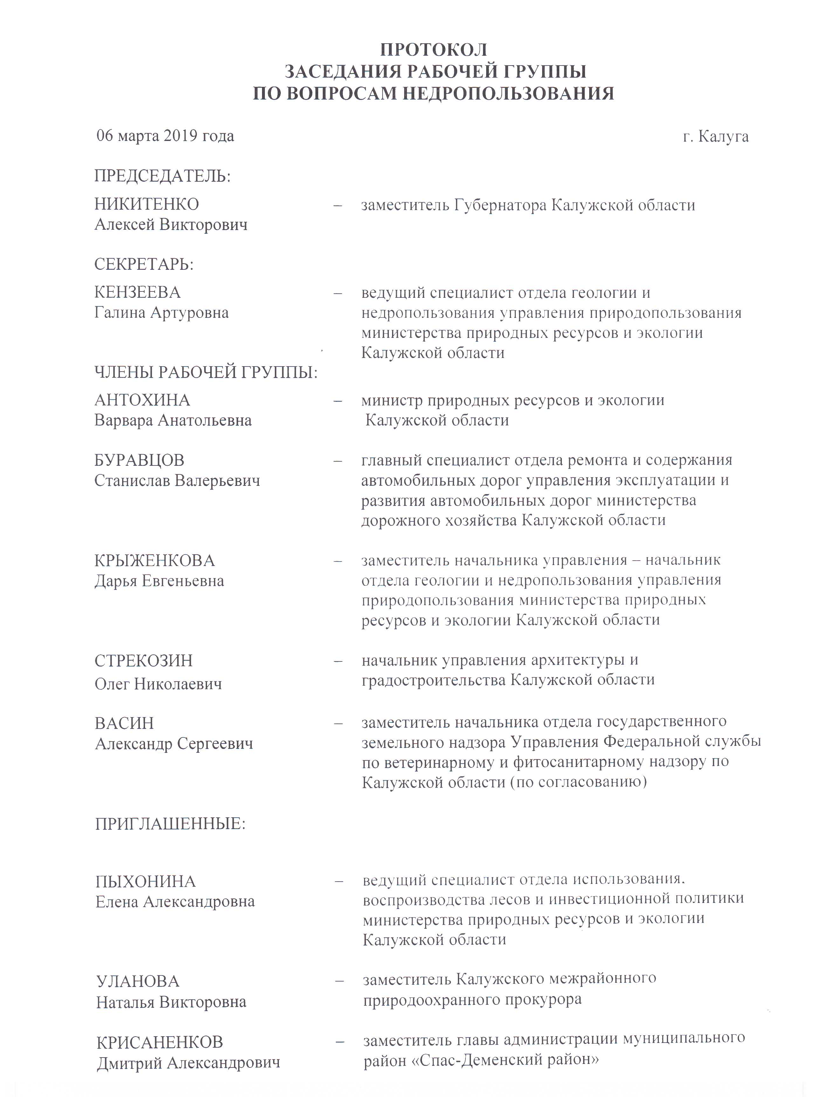

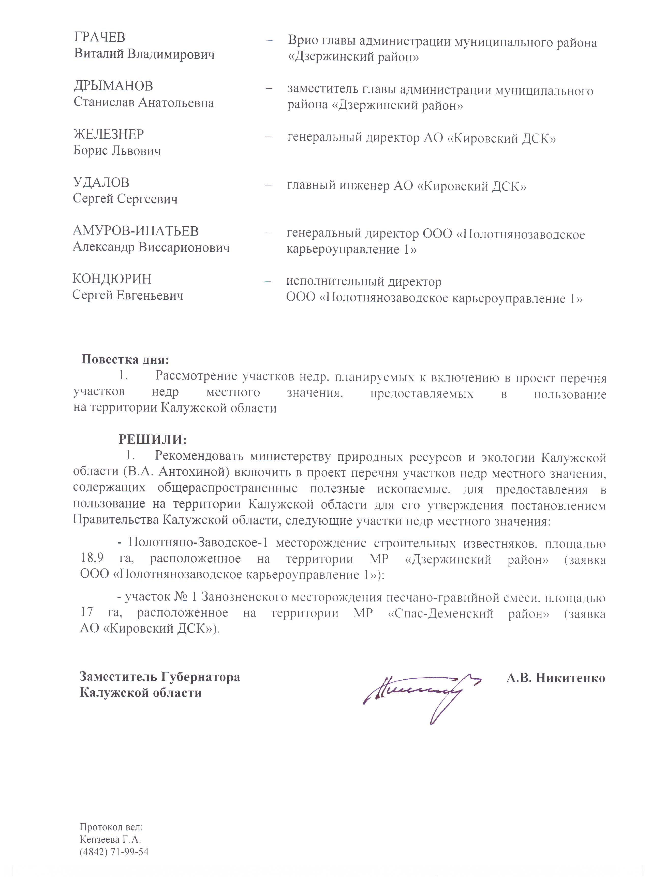

ЛИСТ СОГЛАСОВАНИЯ
к проекту постановления Правительства Калужской области «О внесении изменений в постановление Правительства Калужской области от 22.03.2019 № 167 «Об утверждении перечня участков недр местного значения, содержащих общераспространенные полезные ископаемые, расположенных и предоставляемых в пользование на территории Калужской области, по результатам аукциона для разведки и добычи общераспространенных полезных ископаемых» (в ред. постановления правительства Калужской области от 19.04.2019 № 250)

Заместитель Губернатора Калужской области – руководитель администрации Губернатора Калужской области |  |  | Г.С.Новосельцев
Заместитель Губернатора Калужской области |  |  | А.В. Никитенко
Начальник правового управления - заместитель руководителя администрации Губернатора Калужской области |  |  | С.Н. Полудненко
Начальник отдела организации деятельности  Правительства Калужской области Администрации Губернатора Калужской области |  |  | С.М. Сорокин
Министр финансов Калужской области |  | ЭЦП В.И. Авдеева
Министр образования и науки Калужской области |  | ЭЦП А.С. Аникеев
Министр здравоохранения Калужской области |  | ЭЦП К.Н. Баранов
Министр экономического развития  Калужской области |  | ЭЦП И.Б. Веселов
Министр строительства и жилищно-  коммунального хозяйства Калужской области |  | ЭЦП Е.О. Вирков
Министр конкурентной политики Калужской области |  | ЭЦП Н.В. Владимиров
Министр сельского хозяйства Калужской области |  | Л.С. Громов
И.о. министра природных ресурсов и экологии  Калужской области |  | В.И. Жипа
Министр дорожного хозяйства Калужской области |  | О.В. Иванова
Министр внутренней политики и массовых  коммуникаций Калужской области |  | ЭЦП О.А. Калугин
Министр труда и социальной защиты Калужской области |  | ЭЦП П.В. Коновалов
И.о. министра спорта Калужской области |  | О.А. Силаева
Министр культуры Калужской области |  | П.А. Суслов

Кензеева Г.А.
71-99-54

